Às quinze horas do dia nove de junho do ano de dois mil e vinte e um, por meio do aplicativo Microsoft Teams, reuniu-se o Conselho de Supervisão do Sistema Integrado de Saúde. Participaram a Diretora-Geral Ilana Trombka, como Vice-presidente do Conselho de Supervisão; os senhores conselheiros Gustavo Ponce de Leon Soriano Lago, Diretor da Secretaria de Gestão de Pessoas – SEGP; Rafael Ferreira dos Santos Prestes, Diretor em exercício da Secretaria de Finanças, Orçamento e Contabilidade – SAFIN; Kairala José Kairala Filho, Coordenador-Geral de Saúde; Agatha Bernardo e Anna Carolina Rabello de Lucena Castro, representantes dos servidores ativos; Marcelo Chagas Muniz e Rui Oscar Dias Janiques, representantes dos servidores inativos. Presentes também o senhor Sérgio Roberto Verch Harger, Subchefe de Gabinete da Primeira Vice-Presidência do Senado Federal; o senhor Geovane Resende Silva, Coordenador de Atendimento e Relacionamento do SIS; a senhora Viviane Schunemann, Chefe do Serviço de Credenciamento e Relacionamento; e a senhora Carla Peixoto Valladares, Assessora Técnica da SEGP. A Diretora Ilana assumiu a presidência e deu início aos trabalhos. EXTRAPAUTA) Processo 00200.004110/2021-27 – Beneficiária solicita isenção de carências para seu dependente readmitido ao SIS – Retorno de vistas da DGER. Considerando se tratar de uma nova inscrição, e não havendo enquadramento para a isenção prevista no regulamento do SIS, artigo 12, §1º, alínea ‘a’, o Conselho deliberou pelo indeferimento do pleito. Item 1) Definições sobre o processo de seleção para o Conselho Fiscal. Fica estabelecido que a comissão responsável pela condução da seleção dos candidatos ao Conselho Fiscal do SIS será formada pela conselheira Agatha como representante dos servidores, pelo Diretor da SAFIN em virtude da familiaridade com o tema, e pelo representante da Primeira Vice-presidência, uma vez que a nomeação caberá ao Presidente do Conselho de Supervisão. O colegiado definiu ainda que a escolha dos novos membros ocorrerá mediante análise de currículo e entrevista, da qual poderão participar servidores efetivos ativos ou inativos inscritos como beneficiários-titulares, com notório conhecimento em finanças e controle. A assessora Carla encaminhará à comissão uma proposta de cronograma do processo seletivo para aprovação e divulgação aos beneficiários. Item 2) Documento 00100.050931/2021-63 – Beneficiário solicita permanência de ex-cônjuge como beneficiária-dependente do SIS. Indeferido, por não haver no artigo 5º do regulamento do SIS previsão para essa categoria de beneficiário-dependente. Item 3) Processo 00200.006788/2021-44 – Beneficiária requer manutenção do genitor como dependente no SIS sem comprovação de dependência econômica. Tendo em vista a idade avançada do beneficiário, a dificuldade de portabilidade de carências relatada pela titular, e buscando evitar a desassistência dentro do atual contexto crítico da pandemia de covid-19, o Conselho autorizou excepcionalmente a permanência do dependente no SIS, sem a comprovação de dependência econômica, pelo limite máximo de 24 meses a contar da publicação desta Ata. Esse período é suficiente para que ocorra o esgotamento dos prazos de carência exigidos por novo plano de saúde. Item 4) Documento 00100.038950/2021-11 – Beneficiária entra com recurso contra negativa de autorização para cirurgia oftalmológica. Indeferido, nos termos do parecer da perícia do SIS. Item 5) Documento 00100.056017/202-26 – Proposta de valores para reembolso de equipamentos com cobertura aprovada pelo Conselho na nova Instrução Normativa que regulamenta o Programa de Atenção Domiciliar do SIS. O Conselho acata os valores de reembolso propostos no parecer. Desse modo, considerando também as alterações textuais aprovadas pelo colegiado na 195ª Reunião Ordinária, a Instrução Normativa que regulamenta o Programa de Atenção Domiciliar do SIS passa a vigorar com a redação anexa a esta Ata. Ainda sobre o tema, o conselheiro Rui solicita ao SIS um estudo de viabilidade de credenciamento de empresas prestadoras de serviço de assistência de cuidadores e de técnicos de enfermagem, sem internação domiciliar. A avaliação, a ser apresentada ao Conselho em até dois meses, deverá englobar um benchmarking com planos de saúde de autogestão e a análise de questões operacionais e factíveis inerentes a essa modalidade de contratação. Item 6) Documento 00100.055642/2021-51 – Proposta de reajuste contratual – Hospital Brasília (REDE ÍMPAR) / Item 7) Documento 00100.055008/2021-18 – Proposta de reajuste contratual – Hospital Águas Claras (REDE ÍMPAR) / Item 8) Documento 00100.055678/2021-34 – Proposta de reajuste contratual – Maternidade Brasília (REDE ÍMPAR) / Item 9) Documento 00100.045627/2021-02 – Proposta de reajuste contratual – Hospital DF Star (REDE D’OR) / Item 10) Documento 00100.055727/2021-39 – Proposta de extensão de credenciamento – Lima e Melo Serviços de Home Care (Ágape Assistência Domiciliar) / Item 11) Documento 00100.055733/2021-96 – Proposta de extensão de credenciamento – Quality Health Care / Item 12) Documento 00100.055709/2021-57 – Proposta de extensão de credenciamento – Poli Care Ltda / Item 13) Documento 00100.056412/2021-17– Proposta de reajuste contratual – Hospital Sírio-Libanês (DF) / Item 14) Documento 00100.056397/2021-07 – Proposta de reajuste contratual – Hospital Sírio-Libanês (SP). Os itens 6 a 14 foram aprovados pelo Conselho nos termos, percentuais e vigências constantes nos respectivos pareceres apresentados pela COATREL. Concluída a pauta, a Diretora Ilana informou aos conselheiros que foi assinado o contrato com as duas unidades do Hospital Samaritano (RJ), que deverão entrar em operação assim que finalizadas as etapas de parametrização contratual e treinamento da equipe. Também foi comunicado ao Conselho que, a partir de setembro de 2021, não haverá mais impressão de carteirinhas físicas do Saúde Caixa, a exemplo da experiência bem-sucedida do último ano com as carteiras do SIS, emitidas exclusivamente em formato digitalizado. Haverá uma ampla campanha de comunicação junto aos beneficiários, e todos os titulares receberão por e-mail um link para a emissão das carteirinhas do SIS e do Saúde Caixa de todo o grupo familiar. Por fim, foi anunciado o início, na presente data, da campanha de vacinação contra a gripe no Senado Federal para colaboradores e seus dependentes diretos. Nada mais havendo a tratar, foi dada por encerrada a reunião do Conselho de Supervisão do Sistema Integrado de Saúde, às dezesseis horas e quarenta minutos do dia nove de junho do ano de dois mil e vinte e um, e, para constar, eu, (Assinado eletronicamente) Kairala José Kairala Filho, na condição de conselheiro e secretário da presente reunião, lavrei a Ata, que, após lida e aprovada, é assinada pela Senhora Vice-presidente e demais conselheiros participantes da reunião.

(Assinado eletronicamente)
ILANA TROMBKA
VICE-PRESIDENTE

(Assinado eletronicamente)
AGATHA BERNARDO
CONSELHEIRA

(Assinado eletronicamente)
ANNA CAROLINA RABELLO DE LUCENA CASTRO
CONSELHEIRA

(Assinado eletronicamente)
GUSTAVO PONCE DE LEON SORIANO LAGO
CONSELHEIRO

MARCELO CHAGAS MUNIZ
CONSELHEIRO

(Assinado eletronicamente)
RAFAEL FERREIRA DOS SANTOS PRESTES
CONSELHEIRO

RUI OSCAR DIAS JANIQUES
CONSELHEIRO

INSTRUÇÃO NORMATIVA DO CONSELHO DE SUPERVISÃO DO SIS Nº 16, DE 2021

Regulamenta o Programa de Atenção Domiciliar aos beneficiários do Sistema Integrado de Saúde.

O CONSELHO DE SUPERVISÃO DO SISTEMA INTEGRADO DE SAÚDE DO SENADO FEDERAL, no uso das atribuições que lhe conferem o art. 55 do Regulamento do Sistema Integrado de Saúde – SIS, constante no Anexo VI do Regulamento Administrativo do Senado Federal, consolidado pela Resolução do Senado Federal n° 13, de 2018;
Considerando as decisões deste Conselho na 195ª Reunião Ordinária, realizada em 14 de abril de 2021, bem como na 197ª Reunião Ordinária, realizada em 9 de junho de 2021; RESOLVE:
Art. 1º O Programa de Atenção Domiciliar é o conjunto de atividades desenvolvidas no domicílio em função da complexidade assistencial e avaliação socioambiental, realizado por equipe multiprofissional que objetiva a promoção à saúde, tratamento de doenças e reabilitação; desenvolvido fora do ambiente hospitalar e estabelecido conforme as necessidades do beneficiário.
§1º O Programa de Atenção Domiciliar poderá ocorrer em cinco modalidades:
I - Internação domiciliar (home care);
II - Assistência de enfermagem sem internação domiciliar;
III - Assistência de cuidador;
IV - Oxigenoterapia domiciliar;
V - Suporte terapêutico domiciliar.
§2º O Programa de Atenção Domiciliar poderá englobar assistência multidisciplinar, a saber: fisioterapia, nutrição, enfermagem, fonoaudiologia, terapia ocupacional, psicologia e outras assistências profissionais de saúde, cujas necessidades serão avaliadas e definidas pela perícia do SIS.
§3º É vedado o acúmulo das modalidades elencadas no §1º, com exceção da oxigenoterapia domiciliar, que poderá ser prestada isolada ou concomitantemente.
§4º As modalidades de internação domiciliar (home care) e oxigenoterapia domiciliar serão prestadas por meio da rede credenciada ou, na modalidade livre escolha, por empresas não credenciadas ou conveniadas ao SIS, mediante pagamento direto e posterior solicitação de ressarcimento de despesas.

§5º O suporte terapêutico será prestado unicamente por meio da rede credenciada ou conveniada ao SIS.

§6º A assistência de cuidador e de técnico de enfermagem sem internação domiciliar será prestada unicamente por meio da livre escolha, mediante pagamento direto e posterior solicitação de ressarcimento de despesas.
§7º A assistência de cuidador e de técnico de enfermagem sem internação domiciliar constitui-se em auxílio financeiro, conforme valores descritos no art. 7º.
Art. 2º O Programa de Atenção Domiciliar utilizará as tabelas de avaliação de complexidade assistencial do Núcleo Nacional das Empresas de Serviços de Atenção Domiciliar – NEAD e da Associação Brasileira de Empresas de Medicina Domiciliar – ABEMID (anexo I) como critérios para elegibilidade e classificação das necessidades do beneficiário. As tabelas serão preenchidas pela perícia do SIS para avaliação do quadro do beneficiário, recorrendo o médico ou enfermeiro à visita hospitalar ou domiciliar.
Parágrafo único. A perícia do SIS, de forma excepcional, por meio de relatório técnico circunstanciado, poderá adequar as condições de atendimento do beneficiário em casos em que as tabelas acima não reflitam, de maneira tecnicamente adequada, as reais necessidades do paciente.
Art. 3º O prazo máximo para avaliação pericial será de 2 (dois) dias úteis nos casos de solicitação de beneficiário hospitalizado e de 10 (dez) dias úteis, nos demais casos.
Art. 4º O SIS credenciará empresas habilitadas no mercado a prestar os serviços de atenção domiciliar a fim de facilitar aos beneficiários a escolha do prestador para a sua necessidade.
§1º O SIS manterá um histórico das empresas credenciadas registrando avaliações dos beneficiários, atendimentos prestados, experiências e qualificações, exigindo uma estrutura mínima administrativa, de material e de recursos humanos.
§2º Visando uma melhoria contínua na prestação do serviço, havendo entidades credenciadas pelo SIS em condições de prestar a assistência ao beneficiário, o SIS incentivará o beneficiário a dar prioridade a estas empresas.
Art. 5º É vedado em qualquer hipótese que os profissionais que prestarão os serviços tenham com o beneficiário qualquer vínculo familiar.

DAS ASSISTÊNCIAS DE ENFERMAGEM SEM INTERNAÇÃO DOMICILIAR, CUIDADOR, OXIGENOTERAPIA DOMICILIAR E SUPORTE TERAPÊUTICO
Art. 6º Poderá solicitar a modalidade de assistência de enfermagem sem internação domiciliar ou assistência de cuidador o beneficiário portador de enfermidade, impossibilitado de realizar, sem ajuda de terceiros, as Atividades Básicas da Vida Diária (ABVD), entendidas como aquelas relacionadas ao autocuidado, como alimentar-se, arrumar-se, mobilizar-se, locomover-se, tomar banho, vestir-se, usar o banheiro e manter controle sobre suas eliminações fisiológicas.
§1º Será autorizada a assistência de cuidador ao beneficiário enquadrado como portador de dependência parcial, e assistência de enfermagem para o portador de dependência total, conforme a avaliação do perito do SIS, utilizando na análise o instrumento denominado escore de KATZ, integrante do instrumento NEAD, de acordo com o Art. 2º.
§2º As modalidades de assistência de enfermagem sem internação domiciliar e de assistência de cuidador englobam somente o reembolso parcial pelos serviços prestados, não contemplando o reembolso pelo uso de materiais e medicamentos.
Art. 7º O ressarcimento máximo nas modalidades de assistência de enfermagem sem internação ou de assistência de cuidador, para cada período de 12 horas, obedecerá aos seguintes valores:
I - R$ 105,00 (cento e cinco reais), quando prestado por técnico ou auxiliar de enfermagem;
II - R$ 46,00 (quarenta e seis reais), quando prestado por cuidador.
Art. 8º Mediante autorização prévia da perícia do SIS, poderão ser fornecidos os seguintes equipamentos, por empresa credenciada ou de livre escolha do beneficiário:
I - Cama hospitalar;
II - Cadeira de rodas;
III - Cadeira de banho;
IV - Oxímetro;
V - Escada para cama hospitalar.
§1º Os equipamentos previstos no caput, se fornecidos por empresa de livre escolha do beneficiário na modalidade locação, serão ressarcidos pelo SIS pelo valor da nota fiscal correspondente, não podendo ultrapassar os limites estabelecidos na tabela anexa a esta Instrução Normativa (anexo II).
§2º O beneficiário será responsável por manter em perfeitas condições os equipamentos fornecidos para a sua assistência, arcando com eventuais danos causados a eles por mau uso ou imperícia.
Art. 9º A modalidade de oxigenoterapia compreende o aluguel de concentrador de oxigênio, fixo ou portátil, gerenciador de energia e cilindro de oxigênio pequeno para transporte.
Art. 10. A modalidade de suporte terapêutico é indicada aos casos em que há apenas necessidade de atendimento pontual, entendido como aquela demanda que não requer a assistência do profissional de enfermagem de forma ininterrupta em um período de 12 ou 24 horas. São elegíveis a esta modalidade:
I - Realização ou troca de curativo;
II - Antibioticoterapia parenteral domiciliar.
§1º A assistência prevista no caput será prestada por profissional de enfermagem de nível médio ou superior.
§2º Não é permitido o acúmulo do suporte terapêutico com as modalidades de assistência de enfermagem sem internação domiciliar e de internação domiciliar (home care).
Art. 11. A solicitação de autorização prévia de assistência de enfermagem sem internação domiciliar, de assistência de cuidador, oxigenoterapia e suporte terapêutico deverá ser apresentada mediante apresentação dos seguintes documentos:
I - Requerimento de autorização: formulário próprio (anexo IV) disponibilizado em endereço eletrônico do SIS;
II - Relatório do médico assistente, como validade de 60 (sessenta) dias, contendo a descrição do quadro clínico e justificativas para assistência domiciliar, podendo a perícia do SIS, a seu critério, solicitar documentações complementares que auxiliem na avaliação do caso.
Parágrafo único. A autorização para os serviços listados no caput deste artigo terá validade de 180 dias ou menor período, quando estabelecido pela perícia do SIS, de acordo com o quadro clínico do beneficiário.
DA INTERNAÇÃO DOMICILIAR (HOME CARE)
Art. 12. Considera-se elegível para internação domiciliar (home care) o portador de enfermidade clínica ativa, hemodinamicamente estável, de alta ou média complexidade, que demande atenção médica ou multidisciplinar continuada, e cuja permanência em internação hospitalar não seja necessária ou recomendada.
Parágrafo único. A internação domiciliar (home care) dependerá de prévia autorização do SIS, devendo ser satisfeitos os critérios de elegibilidade descritos no anexo I. Cabe à perícia decidir sobre o pedido, definindo os procedimentos, materiais, serviços, equipamentos e medicamentos autorizados de forma a melhor atender as necessidades do beneficiário.
Art. 13. A solicitação de autorização prévia para internação domiciliar (home care) será feita pelo beneficiário titular ou seu responsável, e deverá incluir os seguintes documentos:
I - Requerimento de autorização: formulário próprio (anexo IV), disponibilizado em endereço eletrônico do SIS;
II - Relatório emitido nos últimos 30 (trinta) dias, assinado pelo médico assistente do beneficiário, com indicação da assistência desejada, acompanhado de laudos e demais informações que a perícia solicitar;
III - Se for o caso, consentimento por escrito do responsável pelo beneficiário, mediante assinatura do Termo de Responsabilidade disponibilizado pelo SIS.
Art. 14. Compete ao responsável pelo beneficiário:
I - Realizar os procedimentos orientados pela equipe de assistência;
II - Acompanhar a evolução do quadro clínico do beneficiário;
III - Informar imediatamente ao SIS quaisquer alterações do quadro clínico do beneficiário que impliquem mudanças na atenção domiciliar ou interrupção do tratamento, inclusive aquelas que alterem os custos da assistência.
Art. 15. São passíveis de cobertura os seguintes serviços e procedimentos:
I - Visita médica;
II - Consulta domiciliar com médico especialista;
III - Supervisão e cuidados de enfermagem;
IV - Fisioterapia motora e/ou respiratória;
V - Fonoaudiologia;
VI - Psicologia;
VII - Terapia ocupacional;
VIII - Avaliação nutricional;
IX - Medicamentos de uso eventual;
X - Mobiliário hospitalar e equipamentos;
XI - Materiais utilizados nos procedimentos;
XII - Nutrição enteral e parenteral;
XIII - Outros, desde que previamente autorizados pelo SIS.
§1º A consulta médica de especialista tem caráter eventual, independente da especialidade médica, e não poderá ser paga ao médico assistente que acompanha regularmente o beneficiário, devendo, no entanto, ser por este requerida quando houver a necessidade de avaliação e parecer do médico especialista.
§2º Nos casos em que houver uso de dieta enteral e for encontrada no mercado dieta com custos abaixo dos cobrados pela empresa conveniada que está prestando os serviços de internação domiciliar (home care), poderá ser realizado o reembolso mediante apresentação da respectiva nota fiscal.
Art. 16. Excluem-se da cobertura os seguintes itens:
I - Alimentos, vitaminas, suplementos e nutrientes alimentares, com exceção do inciso XII do art. 15;
II - Objetos de uso pessoal, de higiene e fraldas;
III - Materiais e medicamentos não previstos na Revista Simpro e Guia Brasíndice, respectivamente;
IV - Medicamentos de uso contínuo;
V - Remoção do beneficiário para exames e consultas eletivas, exceto na impossibilidade de transporte do beneficiário em veículo comum.
Parágrafo único. Estão inclusos no valor da diária dos serviços de internação domiciliar (home care) equipamentos de proteção individual, como luvas de procedimento não estéreis, máscaras, aventais, óculos, gorros e pró-pés, bem como suporte de soro, colchão tipo "caixa de ovo", gazes não estéreis, algodão, álcool, ressuscitador manual (ambu) e coletor de resíduos perfuro cortantes e contaminados, bem como os demais itens descritos no anexo III.
Art. 17. Os beneficiários atendidos pela internação domiciliar serão reavaliados pela perícia no prazo máximo de 180 (cento e oitenta) dias ou a qualquer momento, a fim de verificar a adequação do tratamento a essa sistemática.

DO REEMBOLSO
Art. 18. Para solicitar o reembolso, o titular ou responsável deve apresentar ao SIS os seguintes documentos:
I - Assistência de cuidador:
- Requerimento em formulário próprio;
- Nota fiscal ou recibo original, atendidos os requisitos do Regulamento do SIS;
- Relatório do serviço prestado com indicação do período da assistência, devidamente datado e assinado pelo respectivo profissional;
- Escala especificando os dias de trabalho, que pode estar incluído no recibo ou nota fiscal.
II - Assistência de enfermagem sem internação domiciliar:
- Requerimento em formulário próprio;
- Nota fiscal ou recibo original, atendidos os requisitos do Regulamento do SIS;
- Relatórios com descrição pormenorizada de todos os serviços prestados com indicação do período da assistência, devidamente datados, carimbados e assinados pelos respectivos profissionais com os números de registro no Conselho de classe;
- Escala especificando os dias de trabalho, que pode estar incluída no recibo ou na nota fiscal.
III - Oxigenoterapia:
- Requerimento em formulário próprio;
- Nota fiscal, atendidos os requisitos do Regulamento do SIS; e
- Demais documentos eventualmente solicitados pela perícia do SIS.
IV - Internação domiciliar (home care):
- Requerimento em formulário próprio;
- Nota fiscal original, atendidos os requisitos do Regulamento do SIS;
- Relatórios com descrição pormenorizada de todos os serviços prestados, devidamente datados, carimbados e assinados pelos respectivos profissionais com os números de registro no Conselho de classe;
- Prescrição de medicamentos, assinada e carimbada pelo médico assistente com o número do registro no Conselho de classe.
§1º Em quaisquer das modalidades acima, a perícia poderá solicitar outros documentos a seu critério.
§2º Não serão reembolsadas as horas que ultrapassarem a jornada de trabalho máxima permitida pela legislação vigente de cada categoria.
Art. 19. Os serviços, previamente autorizados pelo SIS de serem prestados através de empresa de livre escolha do beneficiário, serão reembolsados diretamente ao beneficiário titular, mediante apresentação e conferência da documentação descrita no art. 18º, limitados os valores de ressarcimento aos previstos nessa Instrução Normativa.
Art. 20. O ressarcimento das despesas com honorários, locação de mobiliário, equipamentos, materiais e medicamentos de que trata a presente Instrução Normativa, obedecerá aos valores previstos nas tabelas adotadas pelo Plano, respeitando os limites previstos no anexo II.

§1º Os materiais e medicamentos deverão estar devidamente discriminados na Revista Simpro e no Guia Brasíndice, respectivamente. Caso não seja possível identificar o material ou medicamento da fatura, pagar-se-á conforme o menor valor previsto nas tabelas.
§2º A participação do beneficiário titular atenderá os requisitos e limites estabelecidos pelas regras do SIS.
CONSIDERAÇÕES FINAIS
Art. 21. O beneficiário ou seu responsável poderá solicitar a substituição da empresa contratada mediante requerimento apresentado ao SIS, justificando a substituição e indicando a empresa que assumirá o atendimento.
Art. 22. O Programa de Atenção Domiciliar, em suas diversas modalidades, será reavaliado sempre que a perícia do SIS julgar necessário.
§1º Em caso de alteração ou suspensão da atenção domiciliar, será concedido o prazo de 15 dias a contar da data da notificação para adaptação do beneficiário e de sua rede de apoio às novas condições de assistência.
§2º O prazo de adaptação definido no §1º não se aplica à modalidade suporte terapêutico, por se tratar de assistência pontual.
Art. 23. A prestação dos serviços descritos nesta Instrução Normativa cessará quando se verificar:
I - Modificação do quadro clínico do paciente confirmada pela perícia, de modo que não seja mais necessária a assistência domiciliar;
II - Internação hospitalar;
III - Óbito;
IV - Solicitação do beneficiário ou seu responsável;
V - Indicação do médico assistente.
Parágrafo único. Para nova autorização, serão exigidos, de acordo com cada modalidade, os documentos do art. 11, incisos I e II; e art. 13, incisos I, II e III.
Art. 24. A perícia do SIS, se julgar conveniente, poderá solicitar, antes de emitir seu parecer, avaliação social da família, da adequação do domicílio e da existência de pessoas que se responsabilizem pelos cuidados gerais do paciente.
Art. 25. Não serão autorizados tratamentos em desconformidade com esta Instrução Normativa.
Art. 26. Casos recursais serão submetidos ao Conselho de Supervisão do SIS para deliberação.
Art. 27. O SIS não se responsabiliza pelos serviços prestados, nem por quaisquer encargos trabalhistas, previdenciários e fiscais relativos à atenção domiciliar e aos serviços de cuidador e assistência de enfermagem contratados diretamente pelos beneficiários na modalidade de livre escolha.
Art. 28. Os valores previstos nas tabelas em anexo serão reavaliados periodicamente pelo SIS e submetidos à aprovação do Conselho de Supervisão do SIS.
Art. 29. Revoga-se a Instrução Normativa nº 9, de 2017, do Conselho de Supervisão do SIS.

Art. 30. Esta Instrução Normativa entra em vigor na data de sua publicação.

Ilana Trombka, Vice-presidente do Conselho de Supervisão do SIS, no exercício da Presidência.

Anexo I (ABEMID e NEAD) – Critérios de elegibilidade para avaliação da inclusão no Programa de Atenção Domiciliar
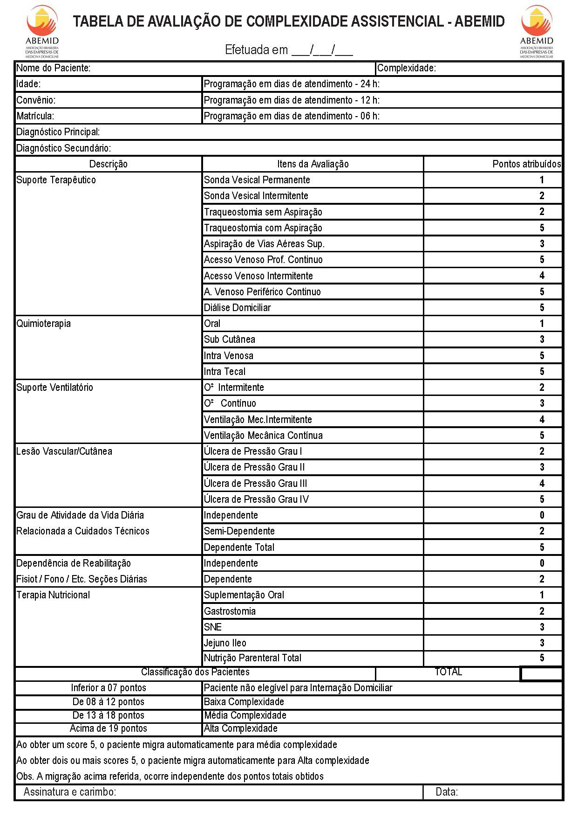
.
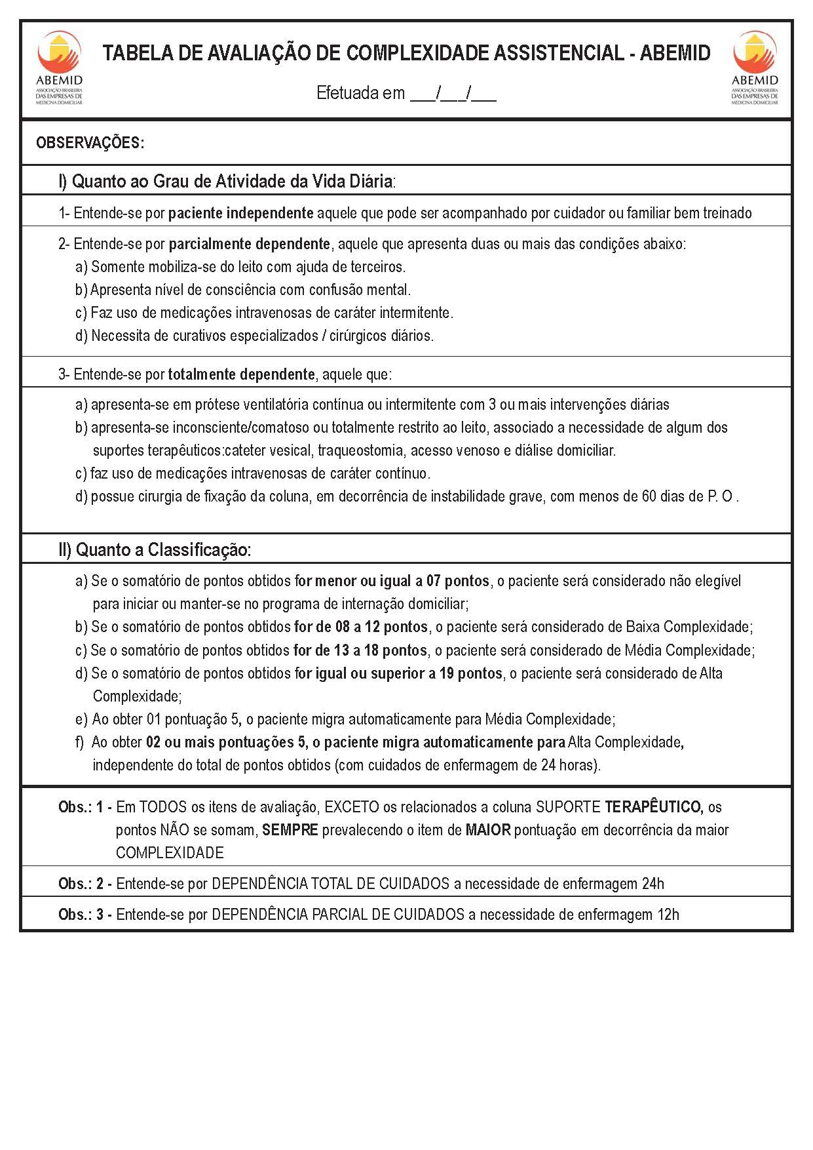
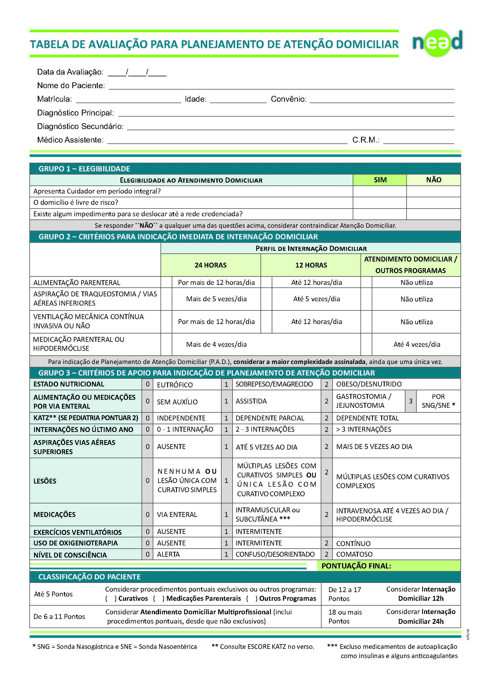
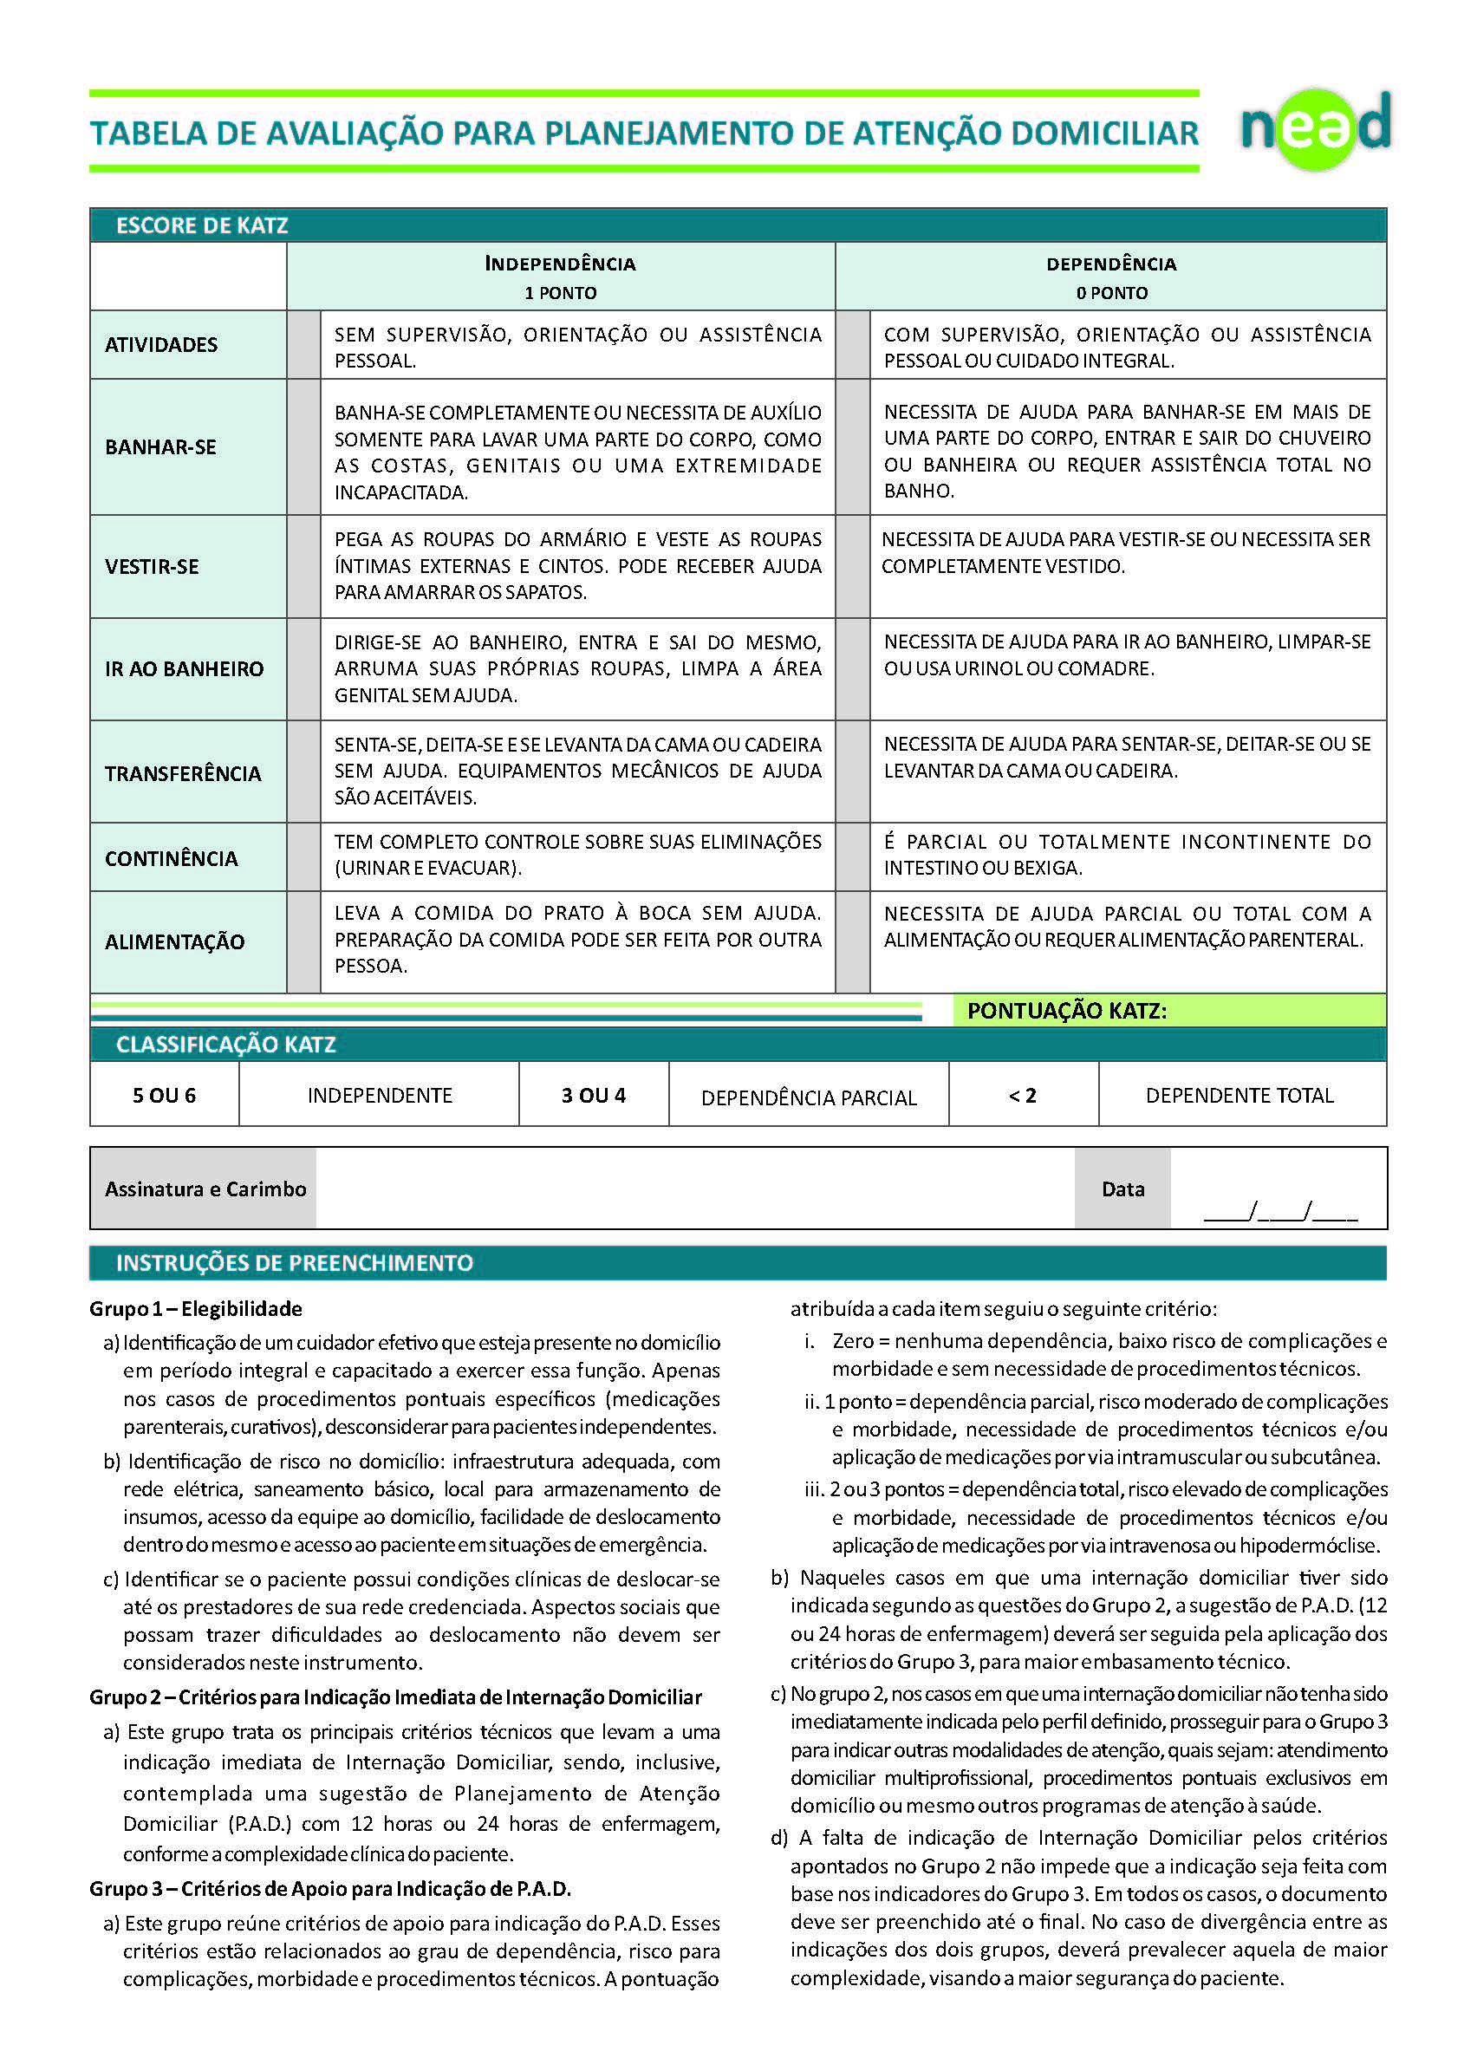
Anexo II – Tabelas de Valores Máximos Praticados
EQUIPE MULTIDISCIPLINAR | VALOR – ATÉ
Diária de Internação domiciliar 6h | R$ 105,00
Diária de Internação domiciliar 12h | R$ 198,00
Diária de Internação domiciliar 24h | R$ 325,00
Sessão de Fisioterapia Motora e/ou Respiratória | R$ 67,70
Sessão de Fonoaudiologia | R$ 78,11
Visita de Supervisão de Enfermagem | R$ 60,00
Visita de Assistente Social | R$ 60,00
Visita de Nutricionista | R$ 65,00
Visita Médica (médico assistente) | R$ 200,00
Consulta Médica/ parecer de Especialista | R$ 280,00
Sessão de Psicologia | R$ 82,23
Sessão de Terapia Ocupacional | R$ 65,00

ALUGUEL DE EQUIPAMENTOS | VALOR - ATÉ
Aparelho Respirador/diária | R$ 100,00
Aspirador de Secreções simples/diária | R$ 2,60
Bomba Infusora/diária | R$ 13,00
Cama Ortostática/diária | R$ 8,33
Cilindro de Oxigênio/diária | R$ 2,50
Concentrador de Oxigênio/diária | R$ 18,00
Gerenciador de energia/diária | R$ 10,00
Nebulizador (qualquer tipo)/diária | R$ 5,00
Recarga de cilindro de 1m³ | R$ 60,00
Demais | Conforme autorização da perícia do SIS

ALUGUEL DE EQUIPAMENTOS | VALOR - ATÉ
Cama hospitalar manual | R$ 7,80
Cama hospitalar elétrica | R$ 17,25
Oxímetro | R$ 10,60
Cadeira de banho | R$ 2,40
Cadeira de rodas | R$ 2,80
*Escada para cama acompanha a cama hospitalar.

MATERIAIS E MEDICAMENTOS | VALOR
Materiais | Revista SIMPRO hospitalar sem taxa de comercialização
Medicamentos, exceto as dietas listadas abaixo | BRASÍNDICE – Preço Máximo ao Consumidor

DIETAS ENTERAIS | UNIDADE | VALOR
DIVISAO NUTRICIONAL - THERAPEUTIC NUTRITION - Alitraq envelope c/76 g - unidade - ABBOTT | 1 | R$ 26,77
CASEICAL - Lata 250 g - SUPPORT/DANONE NUTRICAO ESPECIALIZADA | 1 | R$ 87,00
DIETA ENTERAL LIQUIDA - EASY BAG Fresubin Energy Fibre 1000 ml - FRESENIUS KABI | 1 | R$ 72,31
DIETA ENTERAL LIQUIDA - EASY BAG Fresubin HP Energy 1000 ml - FRESENIUS KABI | 1 | R$ 46,88
DIETA ENTERAL LIQUIDA - EASY BAG Fresubin Soya Fibre 1000 ml - FRESENIUS KABI | 1 | R$ 26,25
DIVISAO NUTRICIONAL - THERAPEUTIC NUTRITION - Glucerna 1.5 Tetrapack 200 ml - unidade - ABBOTT | 1 | R$ 18,00
DIVISAO NUTRICIONAL - THERAPEUTIC NUTRITION - Glucerna po baunilha, limao - lata 400 gr - unidade - ABBOTT | lata | R$ 85,00
IMPACT - SF - cx. c/6 frs. 1000 ml - NESTLE HEALTH SCIENCE | frasco | R$ 252,66
ISOSOURCE - Fiber - 1 L - cx. c/12 tetra square 1000 ml - NESTLE HEALTH SCIENCE | tetra square | R$ 58,00
ISOSOURCE - Fiber - SF - cx. c/6 frascos de 1000 ml - NESTLE HEALTH SCIENCE | frasco | R$ 154,00
ISOSOURCE - 1,5 CAL - sem sac. - 1 L - cx. c/12 tetra square 1000 ml - NESTLE HEALTH SCIENCE | tetra square | R$ 41,40
ISOSOURCE - 1,5 CAL sem sac. - SF - cx. c/6 frs. 1000 ml - NESTLE HEALTH SCIENCE | frasco | R$ 170,50
ISOSOURCE - Soya - 1 L - cx. c/12 tetra square 1000 ml - NESTLE HEALTH SCIENCE | tetra square | R$ 46,80
ISOSOURCE - Soya Fiber - 1 L - cx. c/12 tetra square 1000 ml - NESTLE HEALTH SCIENCE | tetra square | R$ 42,74
ISOSOURCE - Standard - 1 L - cx. c/12 tetra square 1000 ml - NESTLE HEALTH SCIENCE | tetra square | R$ 56,00
DIVISAO NUTRICIONAL - THERAPEUTIC NUTRITION - Jevity Hical RTH - SF - 1000 ml - unidade - ABBOTT | 1 | R$ 89,10
LACTO PRO - 10 saches 1 g - SKL PHARMA / INVICTUS FARMANUTRICAO | sachê | R$ 6,60
NOVASOURCE - GC 1.5 - SF - cx. c/6 frascos de 1000 ml - NESTLE HEALTH SCIENCE | frasco | R$ 200,35
NOVASOURCE - GC HP - SF - cx. c/6 frascos de 1000 ml - NESTLE HEALTH SCIENCE | frasco | R$ 165,00
NOVASOURCE - GC Baun. po - cx. c/12 latas 400 g - NESTLE HEALTH SCIENCE | lata | R$ 129,81
NUTILIS - Lata 300 g - SUPPORT/DANONE NUTRICAO ESPECIALIZADA | 1 | R$ 99,32
DIETAS LIQUIDAS - SISTEMA ABERTO - Nutri Enteral Soya (1,2 kcal/ml) Sabor Baunilha - 1 litro - un. - NUTRIMED | 1 | R$ 32,34
NUTR. ENTERAL - DIETAS LIQUIDAS - Nutricomp Energy HN Fiber Bolsa MB 500 ml - B.BRAUN | 1 | R$ 90,72
NUTR. ENTERAL - DIETAS LIQUIDAS - Nutricomp Standard Fiber Bolsa MB 500 ml - B.BRAUN | 1 | R$ 76,68
NUTRISON ENERGY MULTI FIBER 1.5 - Pack 1 litro - SUPPORT/DANONE NUTRICAO ESPECIALIZADA | 1 | R$ 81,73
NUTRISON ENERGY 1.5 - (Pack 1 l) - SUPPORT/DANONE NUTRICA | 1 | R$ 64,68
NUTRISON MULTI FIBER 1.0 - (Pack 1 l) - SUPPORT/DANONE NUTRICAO ESPECIALIZADA | 1 | R$ 68,57
NUTRISON PROTEIN PLUS ENERGY 1.5 - (Pack 1 l) - SUPPORT/DANONE NUTRICAO ESPECIALIZADA | 1 | R$ 194,34
NUTRISON PROTEIN PLUS MULTI FIBER - Pack (1 litro) - SUPPORT/DANONE NUTRICAO ESPECIALIZADA | 1 | R$ 78,49
PEPTAMEN - 1,5 SF - cx. c/6 ultrapak 1000 ml - NESTLE HEALTH SCIENCE | 100 ml | R$ 323,91
PEPTAMEN - Baun. po - cx. c/12 latas 430 g - NESTLE HEALTH SCIENCE | lata | R$ 211,23
RESOURCE THICKEN-UP CLEAR - Cx. c/12 latas de 125 g - NESTLE HEALTH SCIENCE | lata | R$ 120,76
SIMBIOTIL - 6 sachês x 1 g - FARMOQUIMICA | sachê | R$ 4,72
THICK & EASY - Lata 225 g - FRESENIUS KABI | 1 | R$ 81,58
FÓRMULAS PADRÃO - Trophic 1,5 - Tetra Pak 1000 ml - PRODIET | 1 | R$ 48,00
FÓRMULAS PADRÃO - Trophic Basic - Tetra Pak 1000 ml - PRODIET | 1 | R$ 40,00
FÓRMULAS PADRÃO - Trophic Bio - pote 800 g - PRODIET | 1 | R$ 99,12
FÓRMULAS PADRÃO - Trophic EP - Tetra Pak 1000 ml - PRODIET | 1 | R$ 51,00
FÓRMULAS PADRÃO - Trophic Fiber - Tetra Pak 1000 ml - PRODIET | 1 | R$ 47,00
- Havendo a necessidade, mediante justificativa, de dietas enterais não previstas nesta tabela, essas serão pagas por cotação de mercado, com no mínimo 3 (três) orçamentos, respeitando-se o teto mensal de R$ 6.000,00 (seis mil reais).

Anexo III – Itens inclusos na composição da diária de internação domiciliar
- Mobiliário e equipamentos: cama hospitalar com colchão, suporte de soro, escadinha, glicosímetro, colchão tipo “caixa de ovo”, gazes não estéreis, algodão, álcool, ressuscitador manual (ambu), oxímetro de pulso, cadeira de rodas padrão, cadeira de rodas higiênica;

- Folhas de prontuário, fichas de evolução, receituários e demais formulários de registro;

- Caixas para descarte de materiais perfuro cortantes e recipientes para descarte de lixo hospitalar, bem como o gerenciamento dos resíduos;

- Plantão de técnico em enfermagem conforme descrição da diária;

- Avaliação inicial no hospital ou em domicílio;

- Taxas administrativas referentes à logística de distribuição de materiais, recolhimento de lixo e de prontuários;

- Equipamentos de proteção individual: luvas de procedimento não estéreis, máscaras, aventais, óculos, gorros e pró-pés;

- Folhas de prontuário, fichas de evolução, receituários e demais formulários de registro.

